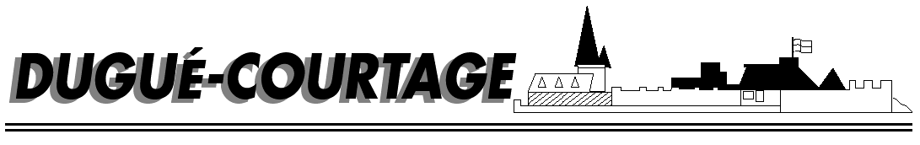

COURTIER ASSERMENTE – Olivier EVRARD
Tél : 02 99 202 202 – Fax : 02 99 202 200
BP 50 – 35404 ST-MALO Cédex – France

SAINT MALO, le 22/09/2010 $ 1,3305

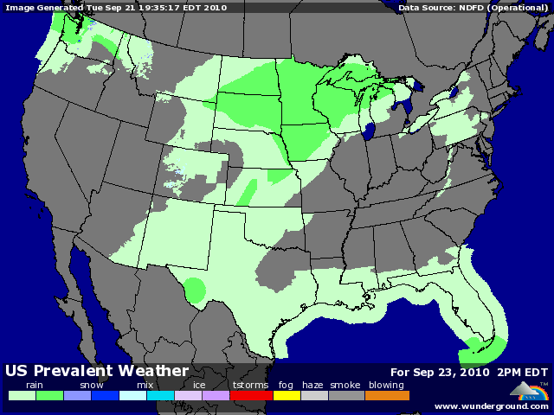

BLE : +/- poursuite des dégagements après la récente hausse, avec des spreads sur le maïs,
+/- le marché pense avoir pricé les dernières infos météo sur l’Australie, le Canada, l’Argentine et la Russie et faute de nouvelles fraiches, préfère tempérer,
+/- la Tunisie cherche 25KT de blé dur et l’Egypte 60KT. Bonne manière de contrôler la compétitivité des blés US,
+/- la baisse du dollar, après les déclarations de la FED sur la forte probabilité de devoir encore supporter l’économie américaine cette automne, n’a pas apporté le soutien habituel aux cours,
+/- l’Europe continue d’exporter sur un rythme très important, mais est pénalisée par un dollar plus faible, donc une influence à la baisse sur les cours qui n’arrivent pas à trouver les 235€ comme support,

MAÏS : +/- recul sur les plus hauts de vendredi, avec peu de nouvelles fraiches,
+/- le marché a pris en compte les idées de baisse de rendement (160 bx/acre) et attend de savoir où on se situe réellement avant de poursuivre dans la hausse,
+/- les qq pluies traversant les US sur la fin de la semaine ralentiront les récoltes,
+/- pas d’effet très haussier de la baisse du dollar, surtout avec un pétrole un peu plus faible qui tire vers le bas,
+/- les opérateurs pensent que la récente hausse et les prix atteints ont déjà eu un effet réducteur sur la consommation,
+ en France, alors que la récolte commence en Charentes, le maïs comble son retard sur le blé, portée par la demande des fabricants, ayant trouvés là une céréales moins chère que le blé ; pour combien de temps !!!

SOJA : +/- peu de news et un marché partagé entre baisse du dollar et celle du pétrole,
+/- vente de 170KT à la Chine, montrant l’attrait des graine US au niveau mondial,
+/- la météo brésilienne annonce des pluies sur la fin du mois, élément baissier si elles se concrétisent,
+/- aux US, la fin de semaine pluvieuse aura le même effet qu’en maïs, un ralentissement de la récolte,

A SUIVRE : toujours la météo et le dollar.

